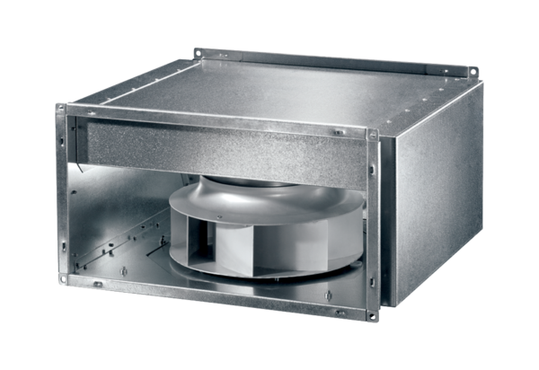Hangszigetelt csőventilátor DSK 56 ECCsomagolási egység: 1 darabVálaszték: E
Termékszám: 0086.0811Gyártó: MAICO

